Привет, Всем.
Успешно завершен Тест №6 и получены результаты (см. Приложения 1-3).
Виталий.

Краткая история Теста №6: испытание всего электронного тракта Х-плоскости ПК перед магнитом (10 плат ОКА-1 на 320 каналов).

1. 16/03/2007 proveli (V.Leont'ev,
Romanovskiy, Filin i Semenov)Test VI s sistemoiy sbora.
Podali signal (bez ogr soprotivleniya)s
generatora na katod PC.
Posle kontrolya cepeiy Tektroniksom ot samoiy kameri doveli signali do LE-78.
Zapisani neskol’ko Runs (419-428). Proveden kachestvenniy prosmotr dannih.

Glavniy vivod:
Mozno vesti rutinnie izmereniya i testirovanie na el. impul'sah.

2. 10 May 2007 21:54:06 – отчет о продолжении Теста №6.

2.1 Po “OR” LE 78 pomerili porogi dlya 10 plat
OKA-1:

Tab 1.
(A- Ampl vhod imp. (v otn. ed.= V na Genertore, Timp=100 ns )dlya vihoda effektivnosti na 100% ; n-Chislo plat )

A 0.4 0.5 0.6 0.8 1.3 1.6
N 1 2 2 2 2 1

Yavno ne proslezivaetsya korrelyaciya s mestom plati na kamere(rasstoyaniem ot nee do vvoda test impul'sa).
2.2 Zapisali dannie dlya off-line obrabotki (zavisimost' eff kazdogo kanala (iz 320)ot Ampl vhod imp.):
Run Ampl vhod imp. (v otn. ed.)
457 0.5
458 0.6
459 0.8
460 1.0
461 1.3
462 1.6

3.Результаты обработки Runs 457-462.

3.1 По техническим причинам Кирилу Датско не удалось довести обработку данных до физического результа (эффективность<=1).
3.2 Обработку 320 каналов провел Володя Романовский в своей on-line программе SimOn (20.07.2007).
3.3 В качестве иллюстрации в Приложениях 1 и 2 собраны профили влока №3 (32 канала) без временного отбора и с ним. Подобная информация есть и для остальных 9 блоков. Причём эти (off-line)результаты подтверждают данные,приведённые в Таблице 1.

Отчёт составил – В.Семенов.
24.07.2007

Приложение 1.

Run 457-462 : A=0.5; 0.6; 0.8; 1.0; 1.3; 1.6. Без отбора по времени .
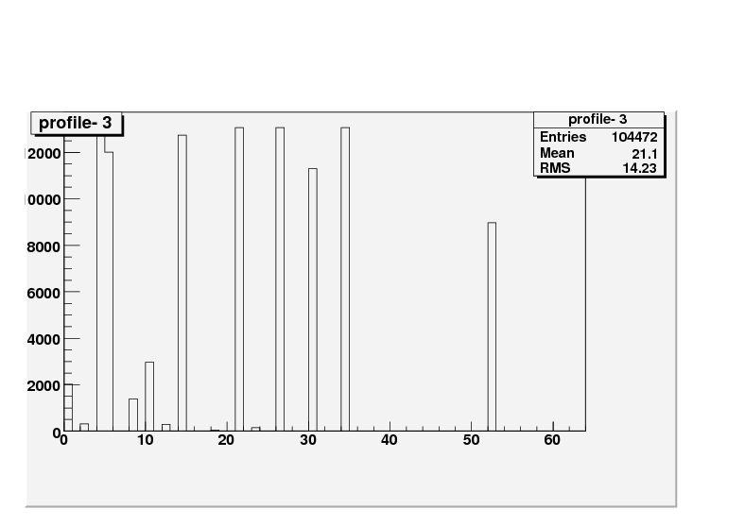

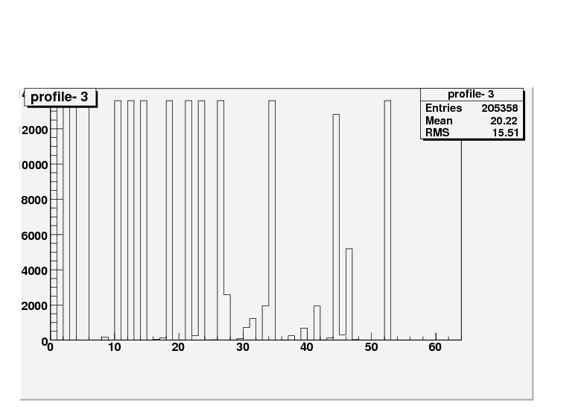
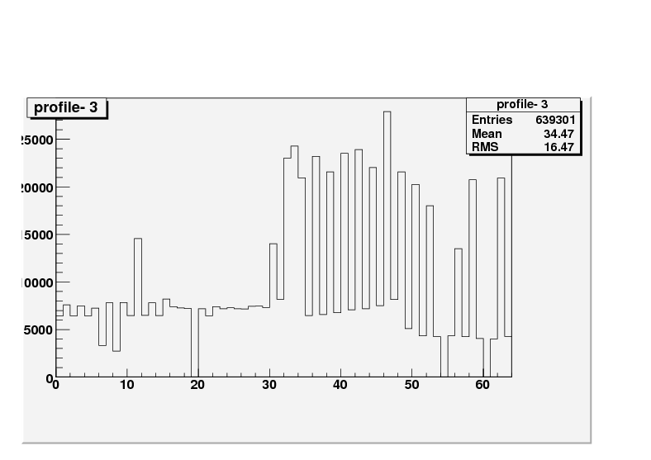
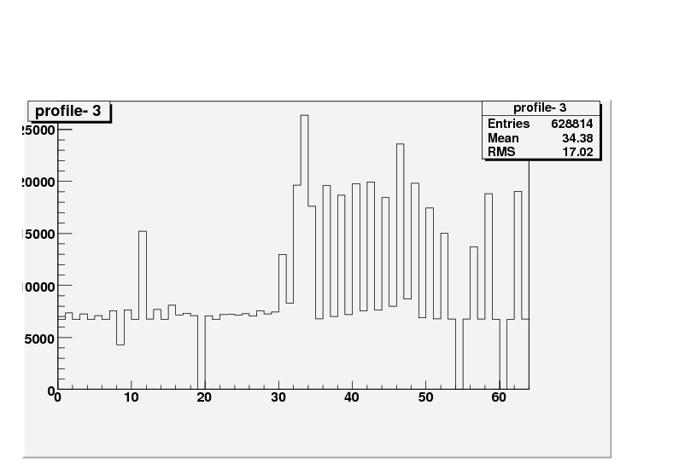

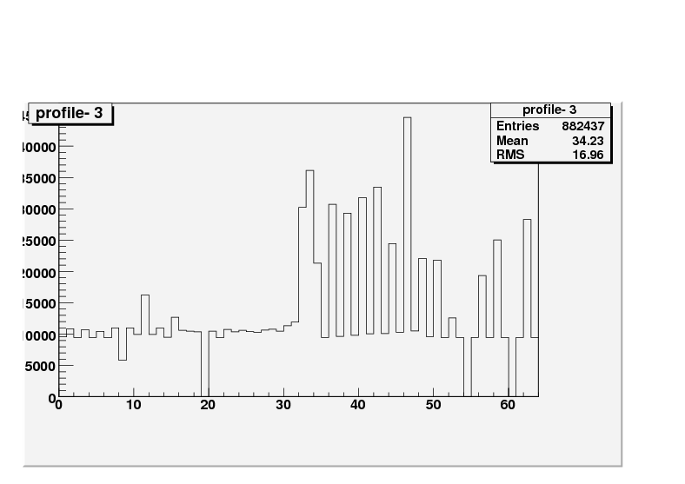

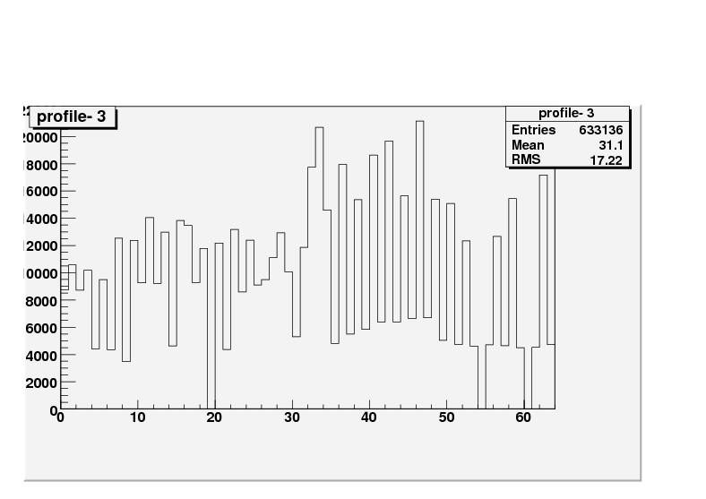

Приложение 2.
Run 457-462 : A=0.5; 0.6; 0.8; 1.0; 1.3; 1.6. Отбор по времени 90-110 отсчётов
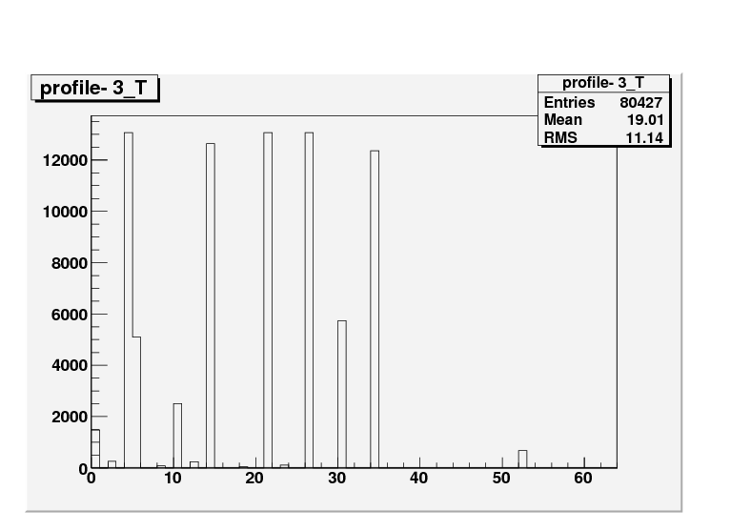
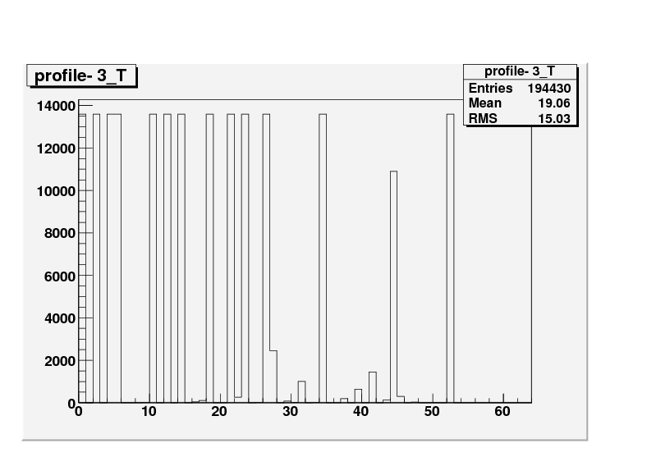

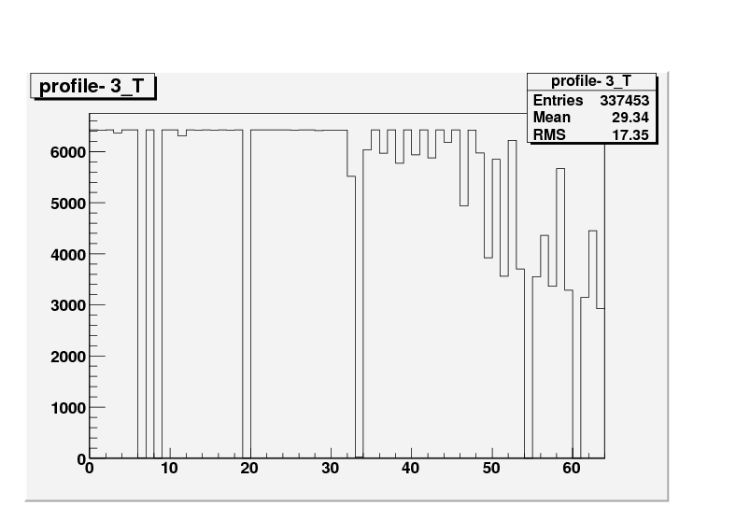
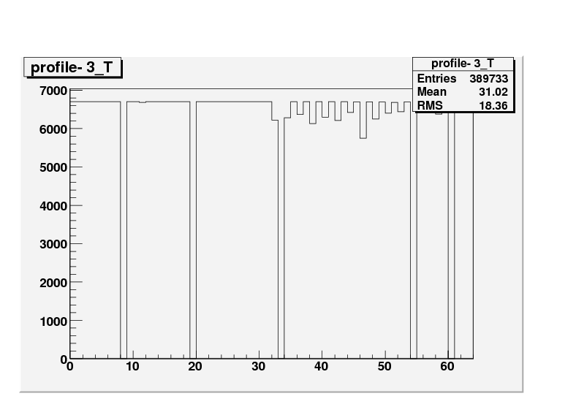

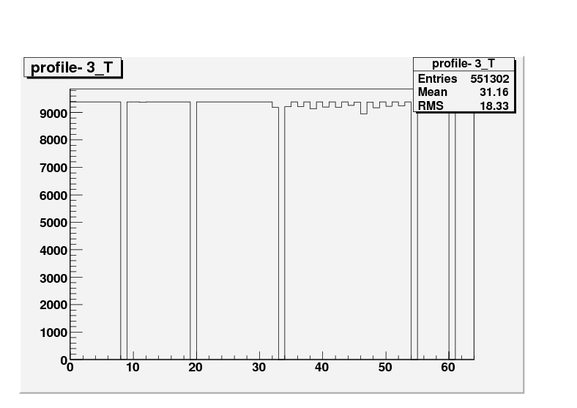
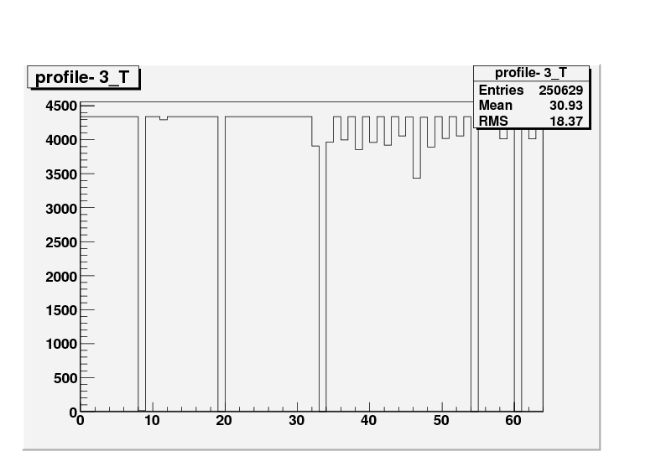

Run 457-462 : A=0.5; 0.6; 0.8; 1.0; 1.3; 1.6. Отбор по времени 90-110 отсчётов
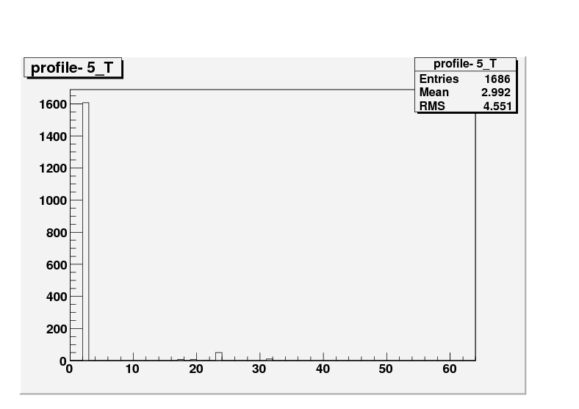
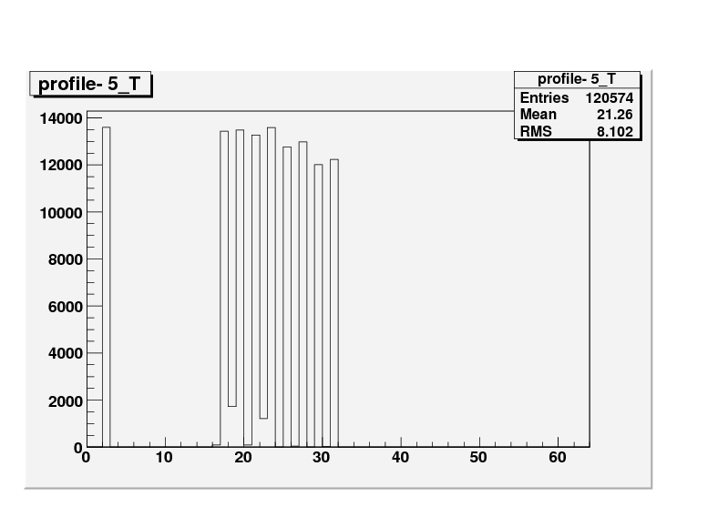

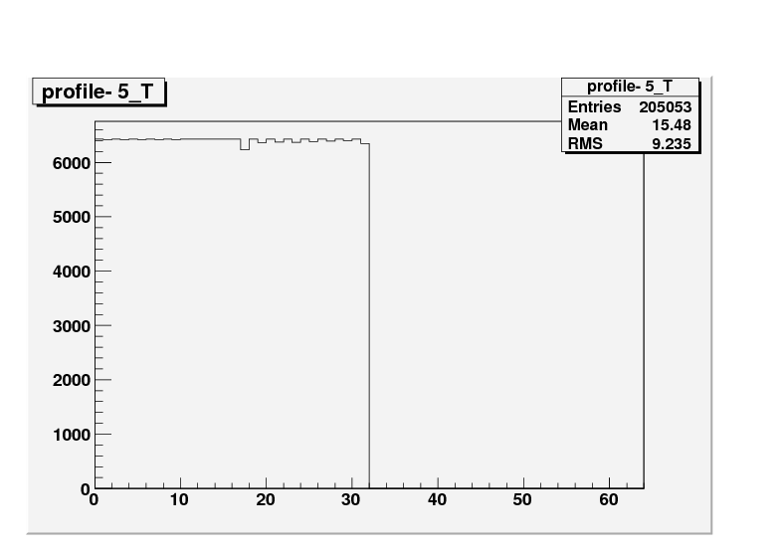

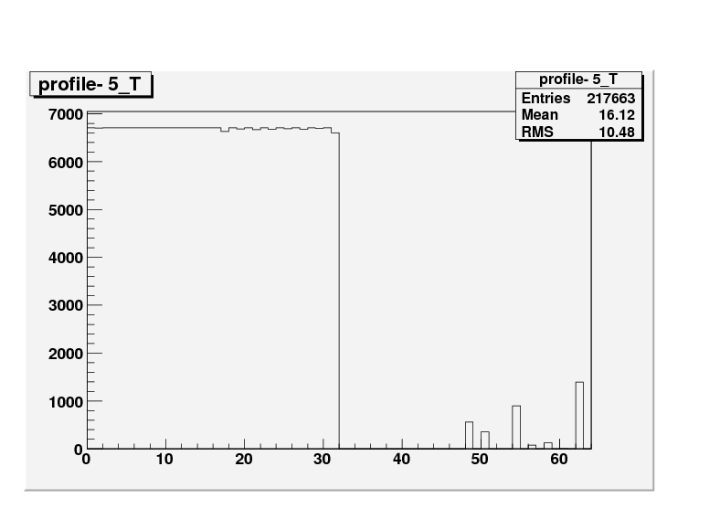

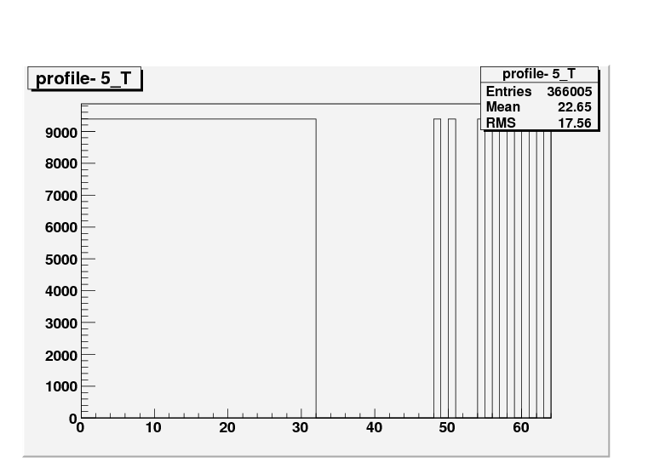

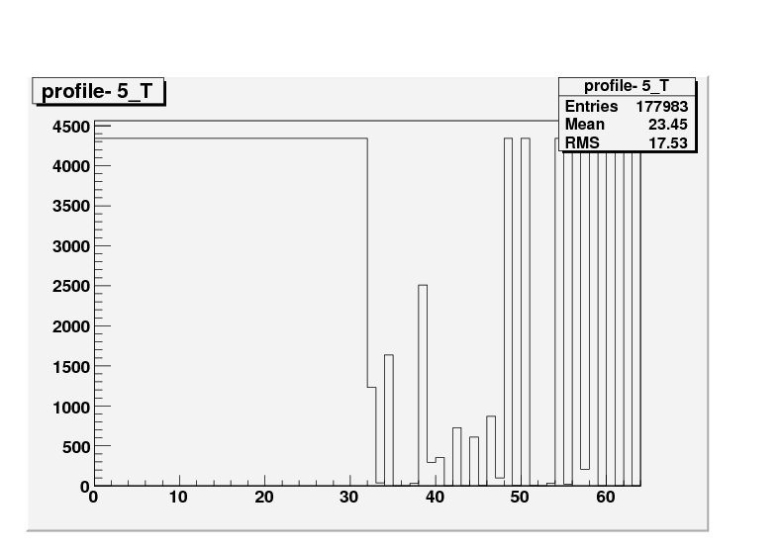
Run 457-462 : A=0.5; 0.6; 0.8; 1.0; 1.3; 1.6. Отбор по времени 90-110 отсчётов
